CERTYFIKAT

DEKLARACJA ZGODNOŚCI

Importer promienników elektrycznych szwedzkiej firmy ENERGOTECH AB

Cracow Consulting Company
Stojowice 72
32-410 Dobczyce

deklaruje z pełną odpowiedzialnością, że

Promienniki elektryczne model: ENERGOSTRIP, ENERGOINFRA,
ENERGOINFRA INDUSTRY, ENERGOCASSETTE, ENERGOLINE
Producent: ENERGOTECH AB,
Box 8053, Kopparhergsgatan
S-200 41 Malmo, Sweden

do których odnosi się niniejsza deklaracja, są zgodne m.in. z następującymi normami:

PN-93/E-08217/01
EN 60 335-2-30:92
EN 60 335-1:88
EN 60 335-2-30
MPR 1990:8
EN 50 081-1,55 014
EN 50 082-1

Oraz posiadają Atesty PZH: HK/B/0427/01/2010
HK/B/0427/02/2010

Właściciel

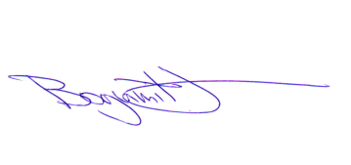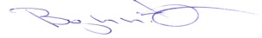

Bogumił Włosiński

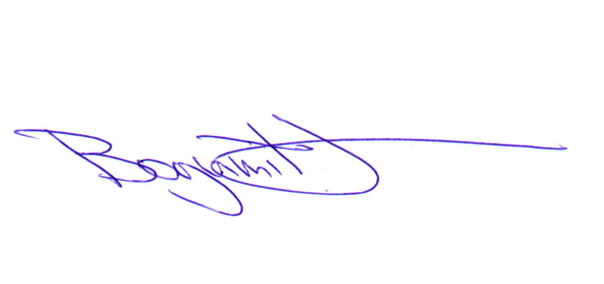

01.01.2017 r.

